

Le Guide
du
Cyclosport

Saison Route 2022
Saison cyclo-cross 2021/2022
La Commission Cyclosport UFOLEP du Val d'Oise

Site UFOLEP VAL d’OISE : www.ligue95.com
Site UFOLEP REGION: www.ufolep-idf.org
Site COMMISSION NATIONALE : www.cyclisme-ufolep.info

SOMMAIRE

1. Avant – propos.

2. La Commission Cyclosport.

2 b Commission : diffusion de documents.

3. Les commissions disciplinaires.

4. Les commissaires.

5. Validité des licences.

6. Les mutations.

7. Les catégories d'âge.

8. Les qualifications aux championnats.

9. Dates des championnats.

10. Critères d'accueil dans les catégories.

11. Récapitulation de la classification des cyclosportifs.

12. Distances, braquets, nombre de participations autorisées.

13.1 Les catégories et correspondances FFC – FSGT.
13.2 Ouverture des épreuves aux autres fédérations

14. Les critères de changement de catégorie.

15. Important.

16. Le calendrier.

17. Montant des engagements.

18. Les engagements avant le départ.

19. Le classement.

20. Les prix.

21. Tenue.

22. Le matériel.

23. Challenge cyclosportif du Val d'Oise.

24. Challenge Jeunes cyclosportif du Val d’Oise.

25. Aide forfaitaire et amende.

LES FORMULAIRES ANNEXES

1. AVANT - PROPOS

La commission cyclosportive a le devoir de vous aider dans votre rôle de dirigeant de club. C'est pourquoi, elle a rédigé ce guide. Il fait la synthèse des principes d'organisation d'une épreuve cyclosportive UFOLEP. Il regroupe les décisions prises par la commission et les informations utiles à tout dirigeant.

Ce guide ne remplace pas les règlements nationaux cyclosport et ne modifie aucun de leurs articles mais vient en complément.

Réglement National

La commission est votre représentant auprès de la fédération, n'hésitez pas à la consulter et à faire des propositions. Ce guide sera encore plus utile si vous communiquez votre expérience.

N’oubliez pas de :

✓ Lire attentivement les sept points de la carte « code sportif » qui vous a été distribuée avec votre licence et s’y conformer lors de toutes manifestations.



✓ D’autre part, soyez respectueux envers les villages et leurs habitants qui vous accueillent, respectez également l’environnement (ne pas jeter vos détritus, emballages alimentaires et autres sur la chaussée) –
il en va de la pérennité de nos organisations.

2. COMMISSION CYCLOSPORT UFOLEP 2021/2022

NOM et FONCTION | ADRESSE | TELEPHONE
Christian EVRARD  Responsable de la CTD  Responsable du challenges  Gestion des maillots du challenge  Responsable du calendrier | 16 Bis rue du Dr Paul Bruel  95380 LOUVRES  e-mail : christianevrard@aol.com | P : 06 12 60 45 85
Sylvaine LE GALLOUDEC  Responsable à la Réglementation  Commissaire Départementale | 42 Rue des Richevilles 78700 CONFLANS Ste HONORINE  e-mail : slegalloudec78@gmail.com | D : 01.39.19.33.85  P : 06 65 64 07 22
Jean-Claude LE GALLOUDEC  Délivrance des Cartons  Responsable activité Cyclo-Cross  Commissaire départemental  Représentant à la C.Technique Régionale | 42 Rue des Richevilles 78700 CONFLANS Ste HONORINE  e-mail : slegalloudec78@gmail.com | D : 01.39.19.33.85  P : 06 01 39 35 34
Vincent DUBREUIL  Coordinateur avec la base nationale : calendrier, pré-engagements, classements  Gestion des résultats | 13 rue Charles De Gaulle  95490 VEMARS  e-mail : v-dubreuil@orange.fr | P : 06 32 95 10 47
Jean-Pierre RIBOURDOUILLE | 18 allée de la Cascade  95240 CORMEILLES EN PARISIS  e-mail :ribourdouillejpierre@gmail.com | P : 07 83 19 36 73
Trevor HOLDSWORTH  Rédaction des comptes rendus de réunions | 4, rue de la Grande Pièce  95180 MENUCOURT  e-mail : trevor,holdsworth@wanadoo.fr
  P : 06 88 75 89 76
 | 14 allée des Fontenettes  95800 CERGY  e-mail : jpcadei@yahoo.fr
  Jean-Pierre CADEÏ
  Montées et descentes de catégories
  P : 06 25 83 85 95
DELPHINE JEANNEAU  Contrôle des braquets  Référente des jeunes  Commissaire adjointe départementale
  63 allée de la Vallée
  95450 SAILLANCOURT
  e-mail :delphine.jeanneau@wanadoo.fr
  P: 06 75 26 73 27
Frédréric LAFARGUE | 51, chemin des Garennes  95630 MERIEL  e-mail : lafargue,frederic@wanadoo.fr | P : 06 13 79 38 43
Valérie LEFEVRE  Déléguée UFOLEP  Coordinatrice de la CTD | UFOLEP  4 Avenue Berthelot  95300 PONTOISE  e-mail : lefevre.ufolep95@ligue95.com | T : 01.30.31.89.39  P : 06 73 73 95 40

2 – Bis. COMMISSION : DIFFUSION DE DOCUMENTS

DESTINATAIRES DOCUMENTS A ENVOYER à

1°) - Sylvaine LE GALLOUDEC : 1/ Feuille de "Participation sur les droits d'engagement" accompagnée des feuilles d'émargements (1er feuillet) et du chèque correspondant libellé à UFOLEP Val d'Oise.

2°) - Jean-Claude LE GALLOUDEC : 1/ Feuille de "Demande de carton cyclosportif" et à partir du 1er Février 2022.
Dans tous les cas, joindre 1 enveloppe timbrée. Pour tout nouveau coureur, donner le CV sportif sur les cinq dernières années.
2/ Feuille de "Résultats de l'épreuve de" (1er feuillet).
J-Claude adresse les résultats à l’échelon régional.

3°) – Jean-Pierre CADEÏ : 1/ Feuille de "Demande de mutation".
2/ Feuille de "Demande individuelle de reclassement en catégorie cyclosport UFOLEP".

4°) – Vincent DUBREUIL : 1/ Feuille de "Résultats de l'épreuve de" (1er feuillet).

5°) – Christian EVRARD : 1/ Feuille de "Résultats de l'épreuve" (2ème feuillet) pour les adultes et pour les cadets et les minimes car gestion du Challenge.
2/ Feuille du "Pré-calendrier"

RAPPEL : 1) Les feuilles de résultats sont à adresser dans les plus brefs délais :
- 1er feuillet est à adresser à JC. LE GALLOUDEC
- 2ème et 3ème feuillets sont à adresser à Vincent DUBREUIL et Christian EVRARD (adultes et jeunes)
- 4ème feuillet reste au club.

2) Les feuilles d’émargements:
- 1er feuillet est à adresser à Sylvaine LE GALLOUDEC
- 2ème feuillet à adresser à Vincent DUBREUIL.
- 3ème feuillet reste au club.

L’utilisation d’un ordinateur portable pour la saisie des engagés et des résultats à l’aide de la feuille de calcul * Excel ou equivalent est fortement souhaité.
Fichier modèle joint

3. LES COMMISSIONS DISCIPLINAIRES

Article 7 du règlement disciplinaire :

Les poursuites disciplinaires sont engagées en cas d'incidents ou de troubles avant, pendant et après une activité UFOLEP (compétition, stage, réunion, etc...) par l’instance dirigeante de l’échelon concerné.
Le responsable désigné (élu, délégué UFOLEP, cadre technique, arbitre, etc...) après avoir pris les mesures qui s'imposent en matière de sécurité, rassemble le maximum de témoignages écrits et rédige un rapport qu'il doit adresser avec les différentes pièces du dossier dans les 48 heures au président de la commission disciplinaire de première instance concernée sous couvert de l'instance statutaire appropriée (comité départemental).

Conformément à l'article 7, le courrier sera adressé à :

Le Comité UFOLEP
Monsieur le Président de la Commission
Disciplinaire de Première Instance
4 avenue Berthelot
95300 PONTOISE

4. LES COMMISSAIRES

Les organisateurs ont la possibilité de demander l'assistance de commissaires. Ces derniers contrôlent et garantissent le bon déroulement d'une épreuve. En aucun cas, ils ne remplacent les membres de l'organisation. Ils surveillent les classements mais ne les effectuent pas.

Liste des juges à l'arrivée du Val d'Oise :

Sylvaine LE GALLOUDEC, Jean Claude LE GALLOUDEC d’Herblay - Michel PENZA du CCM Belloy – Benoît GUFFROY AC Bessancourt – Delphine JEANNEAU ACVO : juges à l’arrivée.

5. VALIDITE DES LICENCES

* Validité des licences : du 1er septembre au 31 août de l'année suivante.
* Validité de la Responsabilité Civile des associations : au 1er septembre pour les associations affiliées l'année précédente en continuité de la saison écoulée - un délai leur étant accordé pour se réaffilier (avant le 31 octobre de la nouvelle saison). Il vous faut renouveler vos licences avant le 31 octobre. Attention, si un coureur a un accident, la date du certificat médical sera vérifiée. Ce qui signifie que si vous avez réaffiliez votre association mais que le coureur n’a pas encore sa nouvelle licence, vous devez avoir le certificat médical datant de moins d’1 an.
* Validité du carton cyclosportif : du 1er janvier à la dernière épreuve nationale.

L'assurance cesse de couvrir le licencié au 31 août.

Attention : A la condition expresse que l'association renouvelle son affiliation au plus tôt, dès le 1er septembre :
* Les garanties d'assurance demeurent acquises pour les entrainements et les pratiques compétitives figurant au calendrier de la saison concernée et se déroulant avant le 31 octobre de l'année.

* La participation à un stage pendant la période du 1er septembre au 31 octobre nécessite cependant la licence de la nouvelle saison.

6. LES MUTATIONS

Voir Fiche n° 8 des Réglements Nationaux

7. LES CATEGORIES D'AGE

Catégories d'âge à prendre en compte pour l'attribution des titres durant la saison 2021/2022 :

Adultes Féminines 17/29 ans nées de 1993 à 2005
Adultes Féminines 30/39 ans nées de 1983 à 1992
Adultes Féminines 40/49 ans nées de 1973 à 1982
Adultes Féminines 50 ans et + nés avant le 01/01/1973
Jeunes Féminines et Masculins 11/12 ans nés en 2010 et 2011
Jeunes Féminines et Masculins 13/14 ans nés en 2008 et 2009
Jeunes Féminines et Masculins 15/16 ans nés en 2006 et 2007
Adultes Masculins 17/19 ans nés de 2003 à 2005
Adultes Masculins 20/29 nés de 1993 à 2002
Adultes Masculins 30/39 nés de 1983 à 1992
Adultes Masculins 40/49 nés de 1973 à 1982
Adultes Masculins 50/59 nés de 1963 à 1972
Adultes Masculins 60 ans et + nés avant le 01/01/1963
* Ecole de cyclisme : Les enfants âgés entre 10 et 13 ans ont la possibilité d'adhérer aux écoles de cyclisme.

8. LES QUALIFICATIONS AUX CHAMPIONNATS

La participation aux Championnats UFOLEP est réservée aux licenciés UFOLEP (même s'ils possèdent une licence FFC ou FSGT).

* Championnat départemental Cyclocross :
Obligation de participer au minimum à 1 épreuve organisée par le Val d’Oise (en dehors du championnat départemental) pour obtenir le titre de champion départemental pour les adultes. Pour les jeunes, 1 épreuve organisée par le Val d’Oise (en dehors du championnat départemental) pour obtenir le titre de champion départemental.

* Championnat départemental route :
Chaque licencié adulte (féminine et masculin) est tenu de participer au minimum à 0 épreuve sur route organisées par et dans le 95. Pour les jeunes, 0 épreuve sur route obligatoires dans une organisation du 95.
Ce championnat est un passage obligatoire pour une éventuelle participation au National. Le 1er de chaque catégorie d'âge est qualifié d’office pour le National s’il participe au Régional.

Les vainqueurs porteront obligatoirement le maillot départemental jusqu’au prochain championnat sous peine de pénalités de moins 10 points au challenge – respect de la hiérarchie en cas de cumul de maillots : national, régional, départemental.

* Championnat régional :
Obligatoire pour les sélectionnés au National.
Adultes : 5 épreuves en Ile de France + Départemental pour être « podiumable »
Jeunes : 3 épreuves en Ile de France + Départemental pour être « podiumable »

RAPPEL : la veille et le jour du Championnat Régional, aucune épreuve de 1ère et 2ème catégorie ne doit être organisée en Ile de France.

* Championnat National :
- Participation obligatoire au Championnat départemental et régional (aucune dérogation).
- Le 1er de chaque catégorie d'âge du Championnat départemental est qualifié automatiquement.
Puis intervient dans la sélection effectuée par la commission départementale :
- La catégorie du carton cyclosportif.
- L'état de forme du cyclosportif.
- L'ensemble des résultats du cyclosportif.

9 . DATES DES CHAMPIONNATS CYCLOSPORT (sous réserve)

* Championnat départemental : le 15 mai 2022 à Sagy
* Championnat régional : le 26 juin 2022 à Saint Mesmes (78)
* Championnat national cyclosport: les 15, 16 et 17 juillet 2022 à VILLERS-LA-FAYE (21)
* Championnat Régional Contre la Montre le 04 09 2022 lieu non déterminé (à confirmer)
* Championnat national Contre la Montre à confirmer
* Championnat National cyclocross 5 et 6 février 2022 à MONAMPTEUIL (02)

10 . CRITERES D'ACCUEIL DANS LES CATEGORIES

Catégorie d’accueil

Le demandeur n’a jamais pratiqué le cyclisme en compétition, il peut obtenir une carte cyclosportive UFOLEP à tout moment et sera classé en 3ème catégorie pour les plus de 30 ans et en 2ème catégorie pour les moins de 30 ans.

La Commission pourra juger pour redescendre ou monter un nouveau licencié après 5 courses minimum effectuées dans le 95.

Spécificité Régionale
Les nouveaux licenciés UFOLEP Titulaire d’une licence FFC Pass’ cyclisme seront classifiés.
Tous coureurs titulaires d’une licence Pass’ Cyclisme open sera classifié en 1ère Catégorie UFOLEP.
D1 et Série 3 – de 100 points : accueil en 1ère UFOLEP.
D2 : accueil en 2ème UFOLEP
D3 : accueil en 3ème UFOLEP
D4 : accueil en 3ème UFOLEP, charge aux CTD de proposer une descente en 4ème après quelques courses en fonction de la valeur du coureur

11 - RECAPITULATION de la CLASSIFICATION des CYCLOSPORTIFS

Se référer aux Règlements Nationaux, Fiches 11 à 16.

NOUVEAUTE depuis 2016 :
Au moment de la prise de la « carte de compétiteur », les licenciés « Série 3 FFC ayant 100 points et moins » au classement régional FFC de la saison précédente, devront fournir, à la Commission Départementale concernée (ou au délégué Ufolep) la photocopie du classement régional FFC dans lequel apparaît leur classement et leur nombre de points. Le responsable départemental chargé de la délivrance des « cartes compétiteur », lors de la création de ces cartes, devra, pour les licenciés concernés, cocher la case « Série 3 FFC » et indiquer le nombre de points apparaissant au classement régional FFC.
Accueil des Juniors FFC, se référer à la Fiche n°13.

12 . DISTANCES, BRAQUETS, NOMBRE DE PARTICIPATIONS AUTORISEES

Se référer aux Règlements Nationaux, Fiche n°6

13 1. CATEGORIES ET CORRESPONDANCES FFC - FSGT

Se référer aux Règlements Nationaux, Fiches 11 à 16.

13 2. OUVERTURE DES EPREUVES AUX AUTRES FEDERATIONS

Se référer aux Règlements Nationaux, Fiche n°10b

14 . CRITERES DE CHANGEMENT DE CATEGORIE

Règlements Nationaux Fiche 17
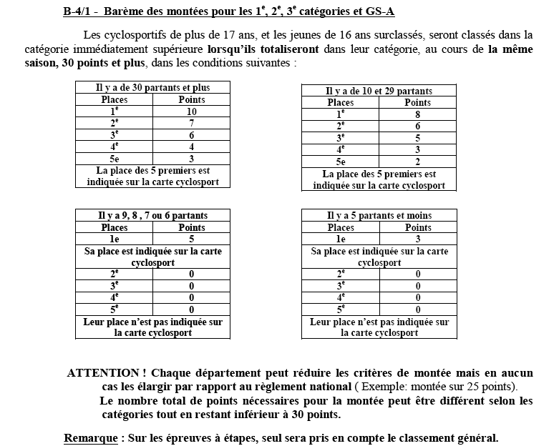
Barème des montées pour toutes les catégories adultes

Le cyclosportif qui totalisera 3 victoires (avec plus de 9 partants), même s’il n’atteint pas le total de 30 points, sera immédiatement classé dans la catégorie supérieure.

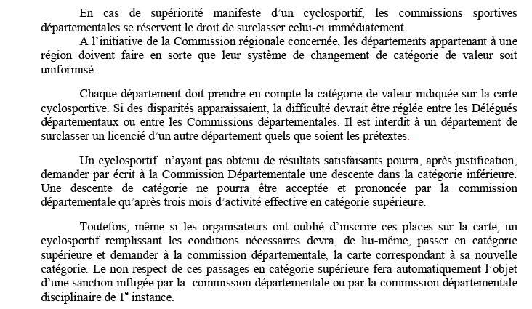

Spécificité Régionale Pour les coureurs de 1ère catégorie hors comité Ile de France : Le nombre de victoires est limité à 5 sur les épreuves de la région Ile de France.

B-4/2 – Cas des licenciés 4ème catégorie (ex GS)

➢ Les deux catégories 4 (4-a et 4-b) courent ensemble et marquent des points comme les autres catégories.

➢ Les points leur sont attribués en fonction de la place obtenue au classement scratch.

➢ Les 4-b qui accèdent à la catégorie 4-a redescendent, automatiquement, la saison suivante en 4-b.

➢ Les 4-b qui accèdent à la 3e catégorie redescendent, automatiquement, la saison suivante en 4-a, sans possibilité de reclassement en 4-b pour la dite saison. Ils ne peuvent être descendus que d’une seule catégorie.
Rappel : Les compétiteurs âgés de 65 ans et plus, ne peuvent être classés en 4-b que si, auparavant, ils ont été classés 4-a.
REMARQUE : En Ile de France le nombre de victoire est limité à trois, nous appliquons le même nombre que la région pour le Val d’Oise.

2/ CYCLOCROSS :

Les cyclocrossmen de plus de 17 ans, et les jeunes de 16 ans surclassés, seront classés dans la catégorie immédiatement supérieure lorsqu’ils totaliseront dans leur catégorie sur les épreuves UFOLEP, au cours de la même saison, 30 points et plus, dans les conditions suivantes :
Seuls les points marqués sur les épreuves UFOLEP seront comptabilisés.

Il y a 10 partants
et plus
Places | Points
1e | 10
2e | 7
3e | 6
4e | 4
5e | 3
La place des 5 premiers est
Indiquée sur la carte cyclocross

Il y a 9, 8 , 7 ou 6 partants
Places | Points
1e | 5
Sa place est indiquée sur la
carte cyclocross
2e | 0
e  3 | 0
e  4 | 0
5e | 0
Leur place n’est pas indiquée
sur la carte cyclocross

Il y a 5 partants et moins
Places | Points
1e | 3
Sa place est indiquée sur la
carte cyclocross
2e | 0
3e | 0
4e | 0
5e | 0
Leur place n’est pas indiquée
sur la carte cyclocross

Le cyclocrossman qui totalisera 2 victoires (avec plus de 5 partants), même s’il n’atteint pas le total de 30 points, sera immédiatement classé dans la catégorie supérieure.
Remarque : Tout(e) cyclo crossman (woman) qui n’aura marqué aucun point au cours d’une saison pourra faire une demande écrite de descente auprès de sa Commission technique Départementale qui statuera.

Mêmes remarques pour le cyclocross que le précedent chapitre concernant le cyclosport.

En cas de supériorité manifeste :

La commission a le droit de surclasser un cyclosportif, même s'il ne totalise pas le nombre de places. Cette décision est sans appel et immédiatement.

Les descentes de catégorie

Pour tous les cyclosportifs UFOLEP, ceux-ci pourront demander leur descente de catégorie avec un minimum de 3 courses UFOLEP effectuées dans le Val d’Oise . Cette demande sera examinée par la CTD. Mais il faudra présenter l’ensemble des courses et résultats obtenus aussi bien en UFOLEP que dans une autre fédération et aussi bien dans le Val d’Oise que dans un autre département.

Elles sont possibles tout au long de la saison et seront étudiées lors des réunions de la commission de mai, juin, juillet, août, septembre et décembre. Les descentes de fin de saison ne seront étudiées qu'à condition que les coureurs concernés aient pris leur licence pour la saison suivante.

Un coureur qui monte de catégorie devra attendre une année avant de demander une redescente.
Les coureurs descendus de catégorie se voient attribuer un total de 20 points sur leur carton pour toute la durée de la saison.
En cas de victoire ou de 10 points, la remonté sera immédiate.

15 . IMPORTANT

Lors d’une compétition, si un ou plusieurs cyclosportifs sont doublés par des cyclosportifs d’une catégorie supérieure, il est strictement INTERDIT de « prendre les roues ».
Dans le cas contraire, à l’arrivée le ou les coureurs seront DISQUALIFIES sur avis des commissaires présents mais marqueront leur place.
Les coureurs qui auront respecté le règlement seront classés selon leur arrivée et marqueront les points correspondants suivant le ou les coureurs disqualifiés.

16 . LE CALENDRIER

Les clubs feront parvenir, chaque année, les dates de leurs épreuves pour le 15 décembre au Responsable Calendrier de la Commission.
Si par obligation, vous devez modifier vos dates d'épreuves ou les annuler, prévenez le responsable.

Toutes les épreuves de la région Ile de France seront inscrites au Calendrier National disponible sur le site National des Activités Cyclistes, voir notice « Engagements CNS.pdf » diffusée à plusieurs reprises.

17 . MONTANT DES ENGAGEMENTS

Décision prise par la Commission :
Adultes Ufolep Adultes NLU* Jeunes Ufolep Jeunes NLU * Engagement à l’avance : 6 € 10 € 3 € 5 €
* Engagement sur place : 8 € 12 € 3 € 5 €

NLU = Non Licencié Ufolep, licences autres fédérations cyclisme

18 . LES ENGAGEMENTS AVANT LE DEPART

La délivrance des dossards débute 1 heure avant le départ et se terminent 15 minutes avant le départ de la catégorie.
A la table d'émargement, prévoir au minimum 1 personne par catégorie.
Avant la signature de la feuille par le cyclosportif, vérifier sa licence et son carton cyclosportif s'ils sont correctement remplis, puis les conserver jusqu'à la fin de l'épreuve.
Coller un post -it, portant le numéro du dossard sur le carton cyclosportif et la licence afin de faciliter la redistribution.
Obligation pour chaque organisateur d’accepter les coureurs selon leur catégorie de valeur.
Obligation : seul le coureur est autorisé à venir retirer son dossard avec sa licence et son carton dûment rempli.
ATTENTION : tout coureur sans licence et sans carton se verra refuser la délivrance du dossard.

19 . LE CLASSEMENT
Voir règlement et organisation course.

* Matériel nécessaire : 1 magnétophone.

Si vous avez à organiser une épreuve par catégorie, nous vous conseillons :
- une personne enregistre sur un magnétophone l'arrivée, une seconde personne note sur une feuille sa vision de l'arrivée et si possible une autre personne filme le passage des coureurs sur la ligne de dos pour visualiser les dossards.

* Matériel nécessaire : 2 magnétophones.
Si vous avez à organiser une épreuve groupée, 2 catégories (autorisé : 1ère et 2ème ou 2ème et 3ème ou 3ème et 4ème), nous vous conseillons :
- une personne enregistre sur magnétophone les 2 catégories, la seconde personne n’enregistre qu’une seule catégorie.

Les commissaires sont là pour juger la régularité de l’épreuve et établir les classements, charge à l’organisateur de compléter les feuilles de résultats. L’utilisation d’un ordinateur portable pour la saisie des engagés et des résultats à l’aide de la feuille de calcul * Excel ou equivalent est fortement souhaité.
- Fichier modèle joint

Après l'épreuve, vous devez faire parvenir les classements :

* l'original des feuilles et une cotisation de 0,50 euros par cyclosportif ayant participé à l'épreuve (feuille en annexe) au membre désigné de la Commission.

* une photocopie de l'original des classements au plus tard dans les 72 heures suivant la course, au Responsables nommé en début d’année dans la Commission.

20 . LES PRIX

Les prix en espèce sont strictement interdits à l'UFOLEP.
Il est conseillé de récompenser le plus grand nombre possible de participants.
Exemple :
- 5 à 15 filets garnis par catégorie.
- 1 coupe et 1 gerbe au 1er de chaque catégorie,
- 1 médaille pour les catégories jeunes.

La commission souhaite que les organisateurs établissent des prix d'équipe ou challenge (au choix des organisateurs).

Le Prix d’Equipe se calculera de la façon suivante pour toutes les épreuves :
Additionner les places des 3 meilleurs résultats de chaque club.

Place | Caté 1 | Caté 2 | Caté 3 | Caté 4
1 | Club A | Club C | Club H | Club D
2 | Club C | Club D | Club N | Club J
3 | Club X | Club F | Club O | Club Y
4 | Club E | Club A | Club X | Club D
5 | Club A | Club X | Club C | Club A

Club A : 1 + 4 + 5 = 10 points
Club C : 2 + 1 + 5 = 8 points
Club D : 2 + 1 + ???
Club X : 3 + 5 + 4 = 12 points

En cas d’égalité, déclaré 1er « à la place ».

21 . TENUE

Le cyclosportif se doit de conserver une tenue décente et appropriée (vestimentaire et comportement).
Le cyclosportif se doit de respecter :
- Ses adversaires, l’organisateur et les officiels,
- Le lieu de l’épreuve, ses riverains et son environnement :
  - Stationner sur des emplacements prévus à cet effet,
  - Choisir un lieu approprié pour satisfaire des besoins naturels,
  - Ne pas laisser de traces visibles de son passage durant et après l’épreuve
- Le code de la route.

Le port du casque est obligatoire, y compris durant les échauffements.
Le port du maillot (et du cuissard si publicité) aux couleurs du club sont obligatoires (manches coupées interdites).
Les initiales ou le nom du club sont obligatoires sur le maillot.
Il est interdit de courir au sein d’une course UFOLEP sans dossards (c’est-à-dire sans être inscrit) sous peine de sanction.

Le dossard doit être accroché par 4 épingles non fournies par l'organisateur. Il ne doit pas être plié. Il doit être positionné sur la poche arrière gauche ou droite selon les précisions de l’organisateur à la remise des dossards.
Si le dossard n’est pas visible lors du passage de la ligne d’arrivée, le coureur ne sera pas classé.

Pour toute cérémonie protocolaire, la tenue de cycliste (haut et bas) est obligatoire. En cas de non-respect de cette règle, l'intéressé se verra refuser l'accès au podium. Pour le Challenge la couleur du maillot est de couleur rose avec manches rayées noire et blanc

TENUE VESTIMENTAIRE
Le port du casque rigide est obligatoire pour toutes les catégories, pendant les compétitions mais également en préambule de celles-ci, lors de la reconnaissance des circuits (Route- Contre la Montre). Les cyclosportifs qui ne seront pas pourvus de cette protection se verront interdire le départ. Chaque concurrent devra le conserver correctement attaché, durant toute l’épreuve, Tout contrevenant sera mis hors compétition. Compte tenu des nouvelles dispositions APAC, à partir du 01 septembre 2012, le port du casque est obligatoire pour toutes les sorties et/ou entraînements (individuels ou de club). Le maillot de club (à manches courtes ou longues) doit, par ses couleurs et leur disposition, permettre de distinguer l’association à laquelle appartient le cyclosportif. Les maillots de groupes sportifs professionnels en activité et corporatifs sont interdits. Le port du maillot aux couleurs du club auquel appartient le licencié est obligatoire. Au côté d’éventuelles inscriptions publicitaires pouvant figurer sur celui-ci, il est obligatoire de réserver un emplacement suffisamment important où le nom de l’association sera inscrit lisiblement. Il est souhaitable que sur ce maillot apparaisse le logo UFOLEP. Toutefois, pour les clubs à double affiliation (voire triple), et ayant un maillot unique pour toutes les sections, quelle(s) que soi(en)t la(les) fédération(s) à laquelle (auxquelles) ces sections appartiennent, sur le maillot porté sur les épreuves UFOLEP ne devra apparaître aucun sigle de fédération. Sur les maillots de Champions Nationaux, Régionaux ou départementaux UFOLEP, seules les inscriptions publicitaires du partenaire national, régional ou départemental ont autorisées à condition qu’elles n’occupent, en aucun cas, plus ’espace que le libellé national qui devra se composer du logo UFOLEP et du nom de la région ou du département.
L’usage du maillot jaune uni est interdit (Réservé au leader du tour de France). Le port du maillot de champion National UFOLEP d’une discipline n’est autorisé que dans les épreuves de cette discipline et en dehors des épreuves « officielles» (Championnats départementaux, régionaux ou nationaux) et jusqu’à la nouvelle édition du Championnat dit National. Le nom ou sigle du club peut apparaître sur le maillot. Un liseré tricolore, au bas des manches, peut être porté sur le maillot du club lorsque le licencié a été champion national. Pour toute cérémonie protocolaire, la tenue cycliste est obligatoire. En cas de non-respect de cette règle, l’intéressé(e) se verra refuse l’accès au podium. La hauteur maximum des socquettes se situe à mi-chemin entre le genou et la cheville. Les chaussettes de contention sont interdites.

22 . LE MATERIEL

Voir règlement National (annexe UCI sur les Roues)

Les roues types "flasques pleines" et/ou, de cintre de type "corne de vache", "triathlète", seront exclusivement autorisées au cours des épreuves contre la montre.
Les guidons doivent être solidement bouchés aux extrémités.
Les pneus en bon état et les boyaux dûment collés.
CHANGEMENT DE ROUE : autorisé sur circuit de moins 3 km (1 seule fois et avant les 10 derniers km) selon le règlement national avec tour rendu seulement au podium. Si le tour est supérieur à 3 km, pas de « tour rendu ».

CHANGEMENT DE VELO : strictement interdit sur toutes les épreuves route.

A compter du 01/01/2019, les feins à disque sont autorisés.

23 - CHALLENGE CYCLOSPORTIF DU VAL D'OISE

En 2022, le challenge consiste en un classement par points, ouvert à tous les cyclosportifs et clubs du Val d’Oise.

Le classement est effectué par catégorie de valeur : 1er – 2ème – 3ème – 4ème – Jeunes.
Ce classement est établi sur les résultats obtenus sur les épreuves suivantes :
Bercagny (ECOP) 09/04, Hédouville (ESP-TSF) 17/04, 26/05, Sagy (ASH) 29/05, Bouffémont (OCVO) 06/06, Attainville (CCMB) 03/09, St Ouen (ACVO) 17/09, Marines (ACM) 02/10, Belloy (CCMB) 08/10.

Chaque organisateur gère comme par le passé, ses récompenses (bouquets, coupes, sacs).
Ces courses sont ouvertes à tous les comités.

Attribution des points :

 | 1er | 2ème | 3ème | 4ème | 5ème | 6ème | 7ème | 8ème | 9ème | 10ème
1ère cat | 30 | 25 | 23 | 21 | 19 | 12 | 10 | 8 | 6 | 4
2ème cat | 30 | 25 | 23 | 21 | 19 | 10 | 8 | 6 | 4 | 2
3ème cat | 30 | 25 | 23 | 21 | 19 | 10 | 8 | 6 | 4 | 2
4 - A | 30 | 25 | 23 | 21 | 19 | 10 | 8 | 6 | 4 | 2
4 – B |  |  |  |  |  | 10 | 8 | 6 | 4 | 2

IMPORTANT
Suite à la réglementation concernant la catégorie 4 de 65 ans et + dite 4-B, la CTD95 a décidé de ne pas comptabiliser les points dans les 5 premiers afin d'être équitable avec les 4-A.

Participations au Championnat Départemental Route : 10 points à tous les participants, organisateurs et signaleurs.

Course de la commission : les points ne sont pas doublés – 10 points aux organisateurs et signaleurs.

- Classement général final : il sera établi après cumul des résultats et participations aux épreuves concernées durant la saison 2022. En cas d’ex æquo, le plus âgé sera déclaré vainqueur.

Un coureur montant de catégorie gardera la moitié de ses points (arrondis au chiffre supérieur en cas de chiffre impair) acquis pour la catégorie supérieure.
Un coureur montant de catégorie à la dernière épreuve gardera son classement du challenge dans son ancienne catégorie.
Le classement tiendra compte des coureurs hors département à chaque épreuve, sachant qu’ils ne rentreront pas dans le classement final.
Le leader en cours du challenge sera porteur d’un maillot distinctif. Il devra le porter lors de chaque course du challenge. En cas contraire, les points marqués lors de la course ne seront pas comptabilisés.
Le coureur perdant la position de leader doit ramener le maillot distinctif qui lui a été prêté. Celui-ci n'étant acquis qu'à l'issue du classement final.

Au cas où une épreuve serait arrêtée (chute, intempéries…), les 4 catégories seraient annulées.

Récompenses classement final :
Elles s’effectueront le jour de la réunion générale des clubs, présence souhaitée des 3 premiers par respect des membres de la commission.

24 . CHALLENGE JEUNES CYCLOSPORTIF DU VAL D'OISE
CHALLENGE JEAN PIERRE PICHON

Attribution des points pour ce challenge
13/14 ans et 15/16 ans

1er 25 points
2ème 20 points
3ème 18 points
4ème 16 points
5ème 14 points
6ème 12 points
7ème 10 points
8ème 8 points
9ème 6 points
10ème 4 points
11ème 2 points

2 points à tous les autres coureurs qui auront signé la feuille d’émargement.
Récompenses à la finale du challenge aux 3 premiers coureurs du val d’Oise.

Toutes les courses inscrites au calendrier jeunes ENTRERONT DANS LE CHALLENGE.

 Quand les 15/16 ans n’ont pas de courses dans le Val d’Oise, les accepter en 4, mais proposer des dossards différents des 4 et faire un classement spécifique aux 15/16 ans. Les faire partir séparément de quelques secondes et les faire arriver séparément.
Pour le maillot du leader voir comme pour le challenge adultes page précédente.

25 . AIDE FORFAITAIRE ET AMENDE

Aide forfaitaire pour les critériums :

a) Critérium cyclosport Route: forfait 200 euros et le Comité prend en charge les récompenses, la Sécurité et le Vin d’Honneur (si la Mairie ne le prend pas en charge), et les engagements sont versés au Comité.
b) Cyclocross : forfait 150 euros, les engagements reviennent au club, les autres frais sont pris en charge par le club.
c) Contre-la-montre : forfait 100 euros, les engagements reviennent au club, les autres frais sont pris en charge par le club.

Forfait pour non-organisation :

Tout club qui n’organise pas de course cyclosport est sanctionné par une amende :
- 1ère affiliation = pas de forfait.
- club uniquement ufolep = 25 euros le carton.
- pour les clubs à double affiliation = pas de critères ; 250 € et 25 € le carton.

Pour les clubs à petit effectif il est souhaitable qu’ils s’associent pour soit organiser une course, soit aider à l’organisation d’une course (mais il n’est pas possible de « payer = faire un chèque » un club pour ne pas être obligé de s’acquitter de l’amende).
LES ANNEXES

1. CLASSEMENT DE L'EPREUVE DE.

2. PARTICIPATION SUR LES DROITS D'ENGAGEMENT.

3. DEMANDE DE CARTON CYCLOSPORTIF.

4. DEMANDE DE MUTATION.

5. DEMANDE INDIVIDUELLE DE RECLASSEMENT EN
CATEGORIE CYCLOSPORT UFOLEP.

6. DOSSIER D'ORGANISATION DE COURSE.

CLASSEMENT DE L'EPREUVE DE : ..........................................................

DATE : ...............................................
CATEGORIE : ..................................
CLUB ORGANISATEUR : ........................................................................................

PLACE | NOM | Prénom | CLUB
1
2
3
4
5
6
7
8
9
10
11
12
13
14
15
16
17
18
19
20

Nombre de partants : ........... Nombre de classés : ............
Commissaires : .....................

A adresser sous 48 heures pour les suivis départemental et interdépartemental à :

JC. LEGALLOUDEC : 42 rue des Richevilles - 78000 CONFLANS STE HONORINE

PARTICIPATION SUR LES DROITS D'ENGAGEMENT

NOM DE L'EPREUVE : .......................................................................................................

DATE DE L'EPREUVE : ......................................................................................................

CLUB ORGANISATEUR : ...................................................................................................

1ère catégorie : ....................

2ème catégorie : ....................

3ème catégorie : ....................

4ème catégorie : ....................

Féminines : ...................

_________________

TOTAL : .................... X 0,50 € = ....................

Document à retourner au trésorier :

Sylvaine LE GALLOUDEC – 42 rue des Richevilles – 78700 CONFLANS S/HONORINE
Accompagné des feuilles d'émargement et du règlement correspondant établi à l'ordre de UFOLEP Val d'Oise


DEMANDE DE CARTON CYCLOSPORTIF POUR LES CLUBS ORGANISATEURS 5 EUROS

 |  |  | CARTES DEMANDEES |  |  |  |  |  | VOUS AVEZ UNE DOUBLE LICENCE FFC
 |  |  | 1ère cat | 2ème cat | 3ème cat | 4ème cat | Féminine | Jeune | EN 2021/2022:
CLUB: |  |  |  |  |  |  |  |  |  | SI OUI :
Nom | Prénom | Date de naissance |  |  |  |  |  |  | NON | Dans quelle association ? | PASS OPEN | PASS CYCLISME
A renvoyer impérativement avant le 8 février 2022 à Jean-Claude LEGALLOUDEC :
Par courrier : 42 rue richevilles, 78700 CONFLANS SAINT-HONORINE
Avec une enveloppe timbré accompagné du chèque à l'ordre de l'UFOLEP VAL D'OISE




DEMANDE DE CARTON CYCLOSPORTIF POUR LES CLUBS NON ORGARNISATEURS 25 EUROS

 |  |  | CARTES DEMANDEES |  |  |  |  |  | VOUS AVEZ UNE DOUBLE LICENCE FFC
 |  |  | 1ère cat | 2ème cat | 3 ème cat | GS | Féminine | Jeune | EN 2021/2022:
CLUB: |  |  |  |  |  |  |  |  |  | SI OUI :
Nom | Prénom | Date de naissance |  |  |  |  |  |  | NON | Dans quelle association ? | PASS OPEN | PASS CYCLISME
A renvoyer impérativement avant le 8 février 2022 à Jean-Claude LEGALLOUDEC
Par courrier : 42 rue richevilles, 78700 CONFLANS SAINT-HONORINE
Avec une enveloppe timbré accompagné du chèque à l’ordre de l’
Avec une enveloppe timbré accompagné du chèque à l'ordre de l'UFOLEP VAL D'OISE
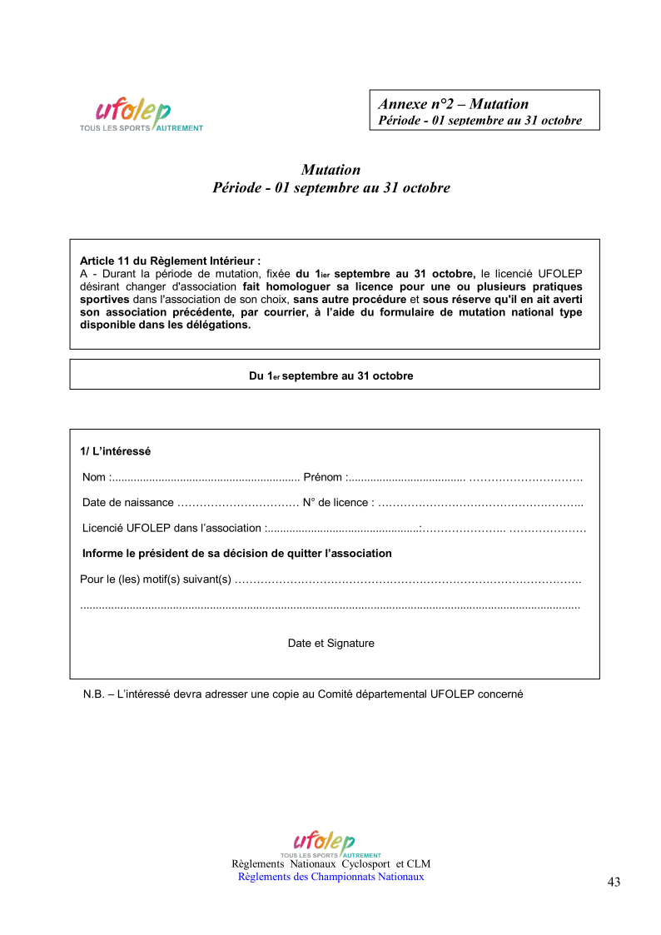
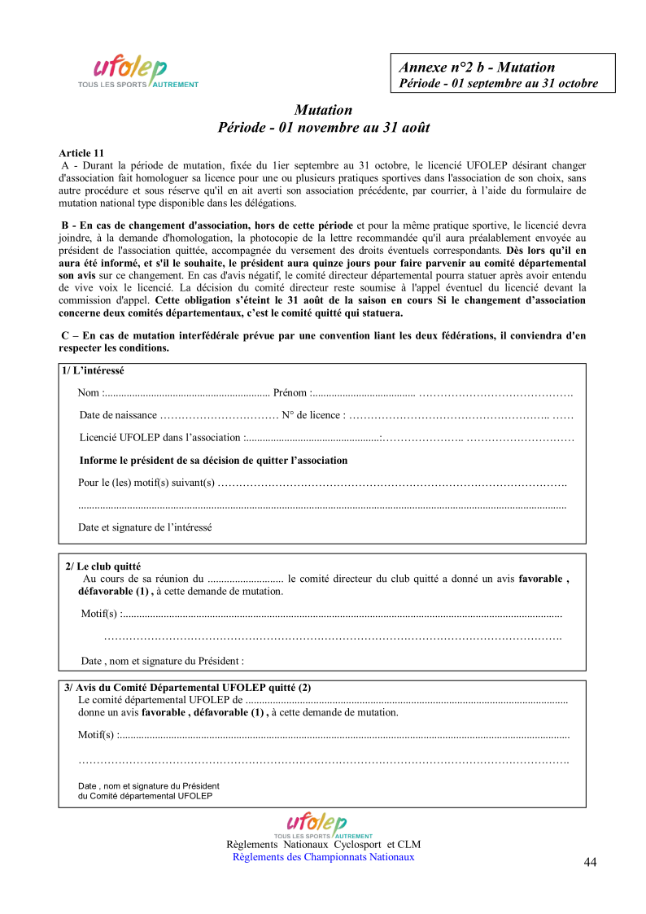

Veuillez noter les résultats de l’ensemble de la saison écoulée

DEMANDE INDIVIDUELLE DE RECLASSEMENT
EN CATEGORIE CYCLOSPORT UFOLEP

A retourner à Jean-Pierre CADEÏ – 14 allée des Fontenettes 95800 CERGY

1. IDENTITE 2. NATURE DE LA DEMANDE

NOM :............................................................. * Arrivée d'une autre fédération : oui non

Prénom :.......................................................... * Arrivée d'un autre départ. : oui non

Date de naissance : .......................................… * Défaut de résultat : oui non

Association : ................................................… * Cas médical : oui non

demande à être reclassé en ........... catégorie UFOLEP

S’engage à prendre une double licence FFC ou FSGT pour l’année : oui  non 

3. RENSEIGNEMENTS A FOURNIR OBLIGATOIREMENT :
*Licences détenues au cours des 2 dernières années écoulées (préciser Fédération, catégorie) :

20 ..............................................................................
20 ..............................................................................

* Indiquer les victoires obtenues au cours des 2 dernières années écoulées (nombres, cat.) :

............................................................................................................................................................

* Indiquer au verso les résultats obtenus sur l’ensemble de la saison écoulée.

Signature du demandeur Date de la demande

AVIS DU CLUB | Visa du président  Date : ...................
AVIS DE LA COMMISSION | Visa du Reponsable  Date : ...................
RESULTATS de l’ENSEMBLE de la SAISON ECOULEE

DATE | LIEU DE LA COURSE | CATEGORIE | PLACE | OBSERVATIONS  (nombre de classés, de crevaisons, de chutes, ...)

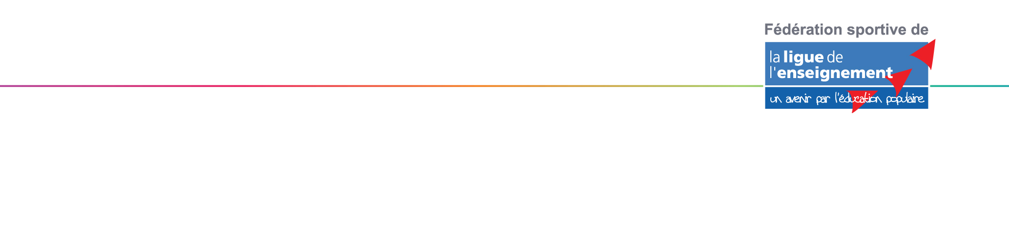

COURSE CYCLISTE SUR ROUTE

Titre de l'association organisatrice : ............................................................................................................
Siège social : ..............................................................................................................................................
ou Nom, Prénom et adresse de l'organisateur particulier : ...........................................................................
............................................................................................................................Tél. : ..............................

A ................................ le ................................
Monsieur le Préfet
du (département) .............................................

Monsieur le Préfet,

Nous avons l'honneur de solliciter de votre bienveillance l'autorisation d'organiser une course cycliste, sous les règlements de la Fédération UFOLEP.

Nous vous prions de trouver, ci-joint, son itinéraire et ses horaires probables, en..7.... exemplaires.

a) - Titre de la course : ....................................................................................................................

b) - Date : ................................ Lieu de départ : ....................................
Communes traversées : ………………………………………………………………………………
Nombre approximatif de coureurs : ...............

c) - Nous nous engageons à avertir en temps utile tous les Maires des localités traversées.

d) - Nous nous engageons à payer éventuellement tous les frais (de surveillance et autres) occasionnés par la course.

e) - Nous déchargeons expressément l'Etat, les Départements, les Communes, et leurs représentants de toute responsabilité civile pour ce qui concerne les dommages qui pourraient être causés aux personnes ou aux biens par le fait, soit de l'épreuve ou de ses essais, soit d'un accident survenu au cours de l'épreuve. Nous nous engageons à supporter les mêmes risques et déclarons être assurés, à cet effet, auprès de l'Association pour l'Assurance (APAC) de la Ligue Française de l'Enseignement et de l'Education Permanente, par un contrat spécifiant qu'en aucun cas l'APAC ne pourra mettre en cause la responsabilité administrative.
Nous joignons à notre demande une ampliation de la police souscrite, conforme au modèle approuvé par l'arrêté interministériel du 20/10/56 (J.O. du 6/11/56).

f) – La course ne donne pas lieu à délivrance d’un titre international ou national et son budget ne dépasse pas 100 000 €.

Dans l'espoir que vous voudrez bien accueillir notre demande et vous en remerciant, nous vous prions d'agréer, Monsieur le Préfet, l'assurance de notre haute considération.

Cette course n'est autorisée par l'UFOLEP que si la présente feuille comporte le cachet du Comité UFOLEP du Val d'Oise.

Union Française des Œuvres Laïques d’Éducation Physique
Comité du Val d’Oise - 4 rue Berthelot – 95300 PONTOISE - Tél. 01 30 31 89 38 - Fax. 01 30 32 97 95
E-mail : letessier.ufolep@ligue95.com – www.ligue95.com
Association régie par la loi du 1er juillet 1901 - N° SIRET 40841807700017 Code APE 9499 Z

COURSE CYCLISTE SUR ROUTE

Titre de l'association organisatrice : .........................................................................................................
Siège social : .............................................................................................................................................
Ou Nom, Prénom et adresse de l'organisateur particulier : ......................................................................
.......................................................................................................................Tél. : ...................................

A ................................ le ........................................

Monsieur le Maire

du (département) .............................................

Monsieur le Maire,

Conformément à la circulaire ministérielle, en date du 7 mai 1992, nous avons l'honneur de vous informer que l'association ................................................................................................. organise sous les règlements de la Fédération UFOLEP, une course cycliste, venant de .......................................
et allant à ..............................................................
Date : .......................................................................

Le départ de cette épreuve sera donné à ............................................................... (lieu précis et l'heure).

Les concurrents traverseront donc votre commune à partir de ........................ (heure approximative).

Nous communiquerons à nos coureurs les indications que vous croirez utiles de nous donner.

Veuillez agréer, Monsieur le Maire, l'assurance de nos sentiments les plus respectueux.

L'organisateur.

Cette course n'est autorisée par l'UFOLEP que si la présente feuille comporte le cachet du Comité UFOLEP du Val d'Oise.

Union Française des Œuvres Laïques d’Éducation Physique
Comité du Val d’Oise - 4 rue Berthelot – 95300 PONTOISE - Tél. 01 30 31 89 38 - Fax. 01 30 32 97 95
E-mail : letessier.ufolep@ligue95.com – www.ligue95.com
Association régie par la loi du 1er juillet 1901 - N° SIRET 40841807700017 Code APE 9499 Z

